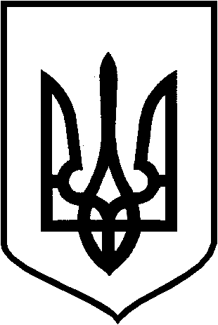
КРИВОРІЗЬКА МІСЬКА РАДА
ВИКОНАВЧИЙ КОМІТЕТ

Р І Ш Е Н Н Я

від 14.12.2021 |  | №685

⌐
Про нагородження Грамотами
виконавчого комітету Криворізь-
кої міської ради

З метою відзначення адвокатів міста Кривого Рогу; розглянувши клопотання відділу взаємодії з правоохоронними органами та оборонної роботи апарату міської ради і виконкому; відповідно до рішення виконкому міської ради від 13.09.2017 №408 «Про затвердження Положення про відзнаки виконавчого комітету Криворізької міської ради та Криворізького міського голови в новій редакції», зі змінами; керуючись Законом України «Про місцеве самоврядування в Україні», виконком міської ради вирішив:
1. Нагородити за сумлінну плідну працю, високу професійну майстерність, вагомий особистий внесок у забезпечення захисту державних інтересів і законних прав громадян та з нагоди Дня адвокатури (додаток).
2. Контроль за виконанням рішення покласти на керуючу справами виконкому міської ради.

Секретар міської ради –
в.о. міського голови Юрій Вілкул

